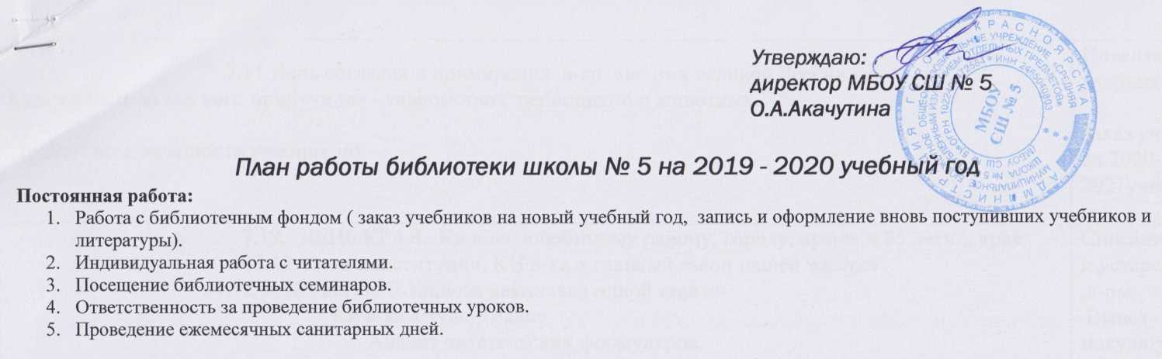

Текущая работа:
 | 1 – 2 классы | 3 – 4 классы | 5 - 6 классы | 7, 8, 9 классы | 10 – 11 классы | учителя
сентябрь | 2 .09. день знаний. Кн. в-ка « ЗДРАВСТВУЙ ШКОЛА»  Акция «Помоги пойти учиться» работы с обменным фондом района.  29.09. 115 лет со дня рождения Н.Островского (1904 – 1936) |  |  |  |  | Информация для родителей  и выдача учебников уч-ся  Отчет в РУО
октябрь | 1.10. день пожилого человека  5.10. День учителя (презентация)  15. 10. 205 лет со дня рождения М.Ю.Лермонтова (1814 – 1841)  18.10.85 лет со дня рождения Кира Булычева (1934 – 2000)  22.10. международный день ШКОЛЬНЫХ БИБЛИОТЕК  Работа с задолжниками ( актив ) |  |  |  |  | Перерегистрация формуляров. Составление актов списания литературы.
ноябрь | 7.11.День согласия и примирения в-ка «во имя великой России»  «мы в ответе за тех кого приручили» - знакомство с периодикой о животных.  (рейды по сохранности учебников) |  |  |  |  | Инвентаризация  учебников  Заказ учебников на 2020-2021учебный год
декабрь | 7.12. ДЕНЬ КРАЯ. Кн в-ка «любимому району, городу, краю» к 85 летию края  12.12. День конституции. КН в-ка « главный закон нашей жизни»  24.12. к 185 летию П.Ершова «выставка одной книги»  Кн в-ка «Чудо – елка»  Анализ читательских формуляров. |  |  |  |  | Списание ветхой и устаревшей  л-ры.  Вывоз макулатуры.
январь | 7.1. С Рождеством Христовым !!!  «слово о полку Игореве» 835 лет  4. 01. 225 лет со дня рождения А.С.Грибоедова (1795 – 1829)  17.01. 160 лет со дня рождения А.П.Чехова (1860 – 1904)  27.01. кн.в-ка «те 900 блокадных дней» |  |  |  |  | Обзор новинок (по поступлению)  ББЗ посещение б-ки им. Чуковского и Некрасова
февраль | 8.2. День Российской науки  Кн в-ка «МИР ТЕХНИКИ»  10. 02. 130 лет со дня рождения Б.Л.Пастернака (1890 – 1960)  23.2. День защитников Отечества. кн в-ка «ВЕЖЛИВЫЕ ЛЮДИ »ХХ века |  |  |  |  | проверка каталогов
март | 6. 03. 205 лет со дня рождения П.Ершова (1815 – 1875)  8.3. Международный женский день  Прощание с букварем  ББЗ для первоклассников  Кн.в-ка «Кем быть»  (профориентация)  Неделя детских и юношеских книг ( работа с учетом районного плана ) |  |  |  |  | Подписка периодики на  2 п-е 2020года
апрель | 1.4. день юмора  Кн. В-ка «библиотека благодарит» получено в дар  - День космонавтики 59 лет со дня полета первого человека в космос. |  |  |  |  | Составление для родителей информации об учебниках на 2020-2021 уч год
май | 9.5. ВЕЛИКОЙ ПОБЕДЕ 75 лет  Обзор л-ры о ВОв.  24.05. 115 лет со дня рождения М.А.Шолохова  27.5. общероссийский день библиотек |  |  |  |  | Сбор учебников  Работа с задолжниками  Отчет и анализ работы б-ки за 2019-2020 уч.год в РУО
Тема школы: « Совершенствование образовательного пространства, обеспечивающего личностную, социальную и профессиональную успешность учащихся путем применения современных педагогических и информационных технологий в рамках ФГОС».
План составлен 21.08.2019 Библиотекарь Н.А.Петрова

